**Тема 11. 0 Встроенные системы автоконтроля ВСАК. ГОСТ 52122**

Автоконтроля -

оперативно оценить появление грубых ошибок и отклонение от нормы в условиях большой емкости информационных каналов.

Автоконтроль с сигнализацией.

Автоконтроль с рекоментациями.

Автоконтроль с автоматическим переход в другие режимы.

тестирования

полуавтоматический

ручной

автоматический.

Автоконтроль с автоматическим снижение нагрузок

до уровня возможного.

Автоконтроль с автоматическим переключением на другую систему.

Работа автоконтроля - в защищенном режиме

наличие

- защит от помех.

- защит от несанкционированного доступа.

- энергобезопасность.

ВСАК может быть в виде программы или в виде отдельного модуля.

В настоящее время любая система вычислительная имеет автоматическую

систему контроля по температуре и по другим показателям.

ВСАК широко используются для улучшения ППР и для увеличения КПД и использования ресурсов.

Современные ВСАК имеют низкую

стоимость

окупаемость

энергоемкость.

Встроенные системы автоконтроля

- перенастраиваемы

- перепрограммируемые

- самообучаемые = адаптивные.

Современные технологии позволяют создавать

автоматические системы встроенного автоконтроля на базе ПЛК и на базе микроконтроллеров, что улучшает ремонтопригодность и надёжность.

Основное требование к ВСАК -

возможность отключить их.

возможность заменить их.

Широко использования ВСАК на подвижных и удалённых объектах.

ВСАК даёт возможность заранее оценить необходимость ППР.

Одно из разновидностей ВСАК

- самописцы

- регистраторы

- чёрный ящик.

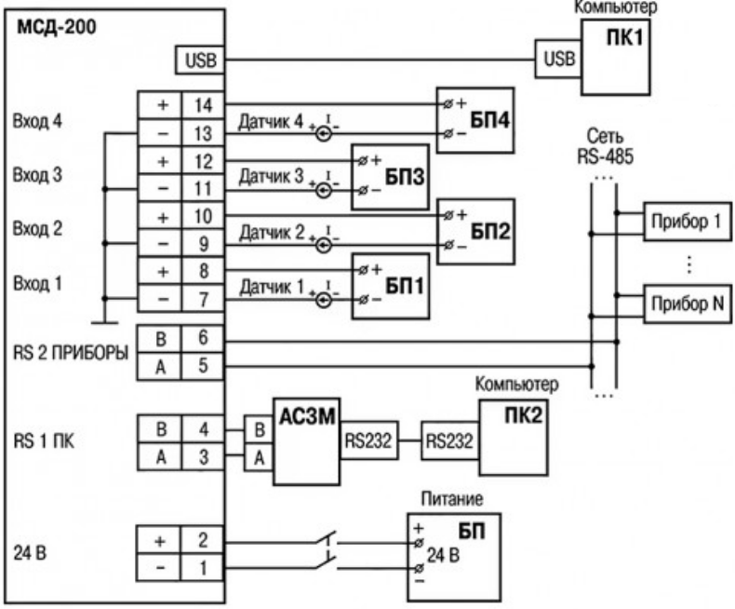

регистратор данных ...